KONSPEKT LEKCJI SIATKÓWKI PLAŻOWEJ-
Techniki odbicia piłki stosowane w siatkówce plażowej

Zadania lekcji:
U- doskonalenie techniki odbić piłki stosowanych w siatkówce plażowej
S- koordynacja wzrokowo- ruchowa, zwinność
W- zastosowanie typowych odbić w siatkówce plażowej

Klasa: Grupa nauczycieli na warsztatach
Ilość ćwiczących: ok. 12-16 osób
Miejsce: boisko do siatkówki plażowej
Czas: 45 min
Przybory: piłki do siatkówki plażowej
Prowadzący: Agnieszka Mitręga

TOK | TREŚĆ | INTERPRETACJA TREŚCI | UWAGI
Część I
Moment organizacyjno- porządkowy | Zbiórka, powitanie, podanie zadań lekcji, sprawdzenie obecności | W-zastosowanie typowych odbić w siatkówce plażowej | Szereg
1. Zabawa ożywiająca | „głupi Jaś”- w trójkach. Dwie osoby podają sobie piłkę, trzecia próbuje ją przechwycić. |  | Zmiana następuje po przechwyceniu piłki
2. Ćw. RR | Rzuty piłki oburącz zza głowy+ krążenia RR w przód i w tył. |  | W parach
3. Ćw. w pł. strzałkowej w przód | Skłony tułowia w przód+ podania piłki sprzed klatki piersiowej
4. Ćw. NN | Plas w kolegę, przed złapaniem piłki zejście do półprzysiadu.
5. Ćw. mm brzucha | Pierwsza osoba wykonuje 5x scyzoryki, druga w tym czasie odbija nad sobą sposobem dolnym. Gdy pierwsza wstanie, druga wykonuje plas w pierwszą i zaczyna wykonywać scyzoryki.
6. Ćw. równowagi typowe dla siatkówki | Walka „kogutów” w półprzysiadzie, odpychamy się rękami ułożonymi przed klatką piersiową
7. Ćw. tułowia w pł. czołowej | Podania piłki sprzed klatki piersiowej, po podaniu wykonanie skłonu bocznego
8. Ćw. tułowia w pł. strzałkowej w tył | Rzuty piłki oburącz zza głowy
9. Ćw. tułowia w pł. poprzecznej | Skłon z piłką do prawej i lewej nogi, następnie podanie jednorącz zza głowy do partnera
10. Ćw. w płaszczyźnie złożonej | Piłka położona na środku boiska. Poruszanie się krokiem skrzyżnym do linii bocznej, do siatki, linii bocznej i końcowej. 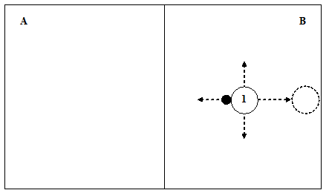
11. Podskoki | Skok do bloku, następnie szybkie wycofanie do obrony krokiem skrzyżnym. |  | Wykonujemy z prawej i lewej strony. Z prawej strony prawa noga na wykroku, z lewej lewa. Poruszamy się zawsze twarzą do środka boiska.
Część II
Doskonalenie techniki odbić piłki stosowanych w siatkówce plażowej | 1. Zawodnik z boiska B podrzuca piłkę(ok. 2m od siatki), w tym czasie zawodnik 1 wycofuje się do obrony po prostej, zawodnik z pola B plasuje lobem piłkę. Zawodnik 1 podbija piłkę do góry oburącz górą. Zawodnik z pola B łapie piłkę po przejściu pod siatką.  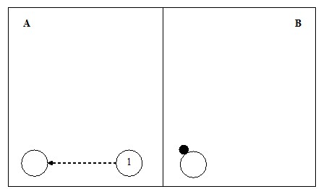 | Ćwiczenia 1-8  U- doskonalenie techniki odbić piłki stosowanych w siatkówce plażowej  S- koordynacja wzrokowo- ruchowa, zwinność
2. Całość j. w. z tym, że zawodnik plasujący przebiega na drugą stronę siatki i wystawia zawodnikowi 1. Ten „dropuje” piłkę na drugą stronę w określoną strefę boiska.
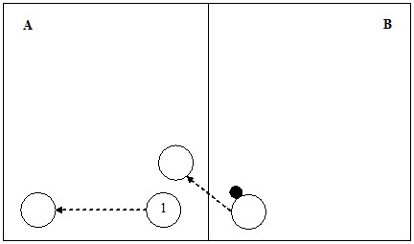
3. Ćwiczenie j.w. z tym, że zawodnik 1 decyduje czy blokuje (jeśli piłka wrzucona w siatkę) czy odchodzi do obrony, jeśli piłka podrzucona daleko od siatki.
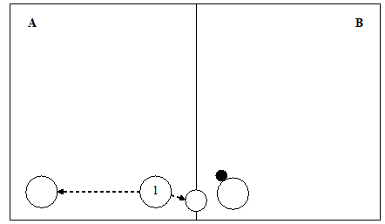
4. Ćwiczenie jak nr 1 z tym, że zawodnik 1 wycofuje się do obrony po długim skosie.
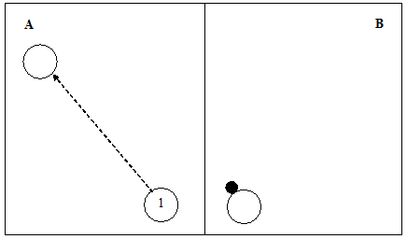
 | 5. Zawodnik pola B wykonuje plas na drugą stronę. Zawodnik 1 wycofuje się po prostej, zawodnik 2 w tym czasie przemieszcza się w niebronioną część boiska. Obrona dropem lub oburącz górą, wystawa i próba oszukania dropem zawodnika z pola B, który przemieszcza się w jedną połowę boiska. 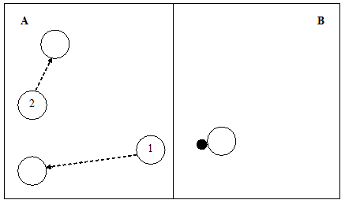
6. Ćwiczenie j. w. z tym, że zawodnik blokujący ucieka do obrony w daleki skos. Dalsza część ćwiczenia j. w.
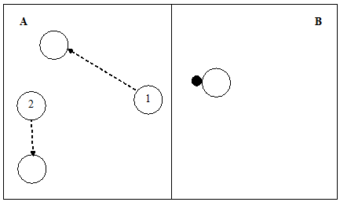
7. Zawodnicy pola A z własnego podrzutu plasują piłkę po prostej. Obrońca 2 w momencie podrzutu piłki wycofuje się po prostej zatrzymując się w momencie uderzenia piłki. Broni na odległość 1-2 m od siatki i przemieszcza się do siatki w miejsce ataku. Zawodnik 1 wbiega w kierunku siatki i wystawia tak, aby 2 mógł wykonać dojście prostopadłe lub w skos do środka siatki. 2 atakuje po prostej starając się ominąć broniącego zawodnika.
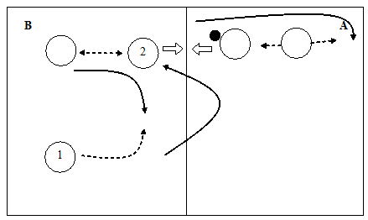
8. Atakujący w polu A rozpoczynają plasem po skosie. Zawodnik 1 w tempie wybiega spod siatki w kierunku linii końcowej, po czym wraca, aby wystawić piłkę do 2. 2 atakuje po skosie tak, aby uniemożliwić obronę zawodnikowi, który akcję rozpoczynał.
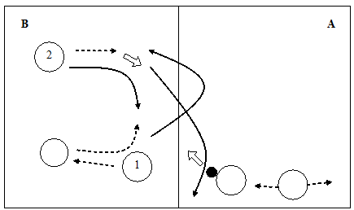
Gra szkolna | Grę rozpoczyna obrońca zagrywką. Zespół dwuosobowy wyprowadza akcję zakończoną atakiem, który musi być wykonany w połowę boiska, na której ustawi się obrońca. Ten przy pomocy jednego odbicia może skierować piłkę w dowolne miejsce boiska przeciwnika.
Część III
Ćwiczenia uspokajające | Wykonywanie zagrywek w określoną strefę boiska.
Zakończenie lekcji | Omówienie lekcji |  | Szereg

